ZAPISNIK SESTANKA DNE 25.9.2023
Sestanek je potekal preko Zooma od 20.30 do 21.15, vodil ga je Matija Lokar.
Prisotni: Matija Lokar, Irena Nančovska Šerbec, Andrej Brodnik, Karolina Livk, Roman Bobnarič, Zdenka Candellari, Marta Lukanec, Tea Habinc, Pavel Fičur, Nežka Rugelj, Dunja Blaznik, Lenka Keček, Gregor Kopinč, Nastja Lasič, Andreja Kramar, Marina Trost, Maša Mohar.
Dnevni red:
- Pregled starega zapisnika
- Delavnica v oktobru
- Plakat našega projekta
- Nastop na konferenci STEAMColab2023
- Razno

K 1: Matija je povzel zadnji zapisnik. Današnjega piše Andreja, naslednjega pa Maša.
K 2: Delavnica za sodelujoče bo 7. oktobra na Fakulteti za matematiko, predvidoma od 9.00 do 17.00 v predavalnici 310. Uradno vabilo bo pripravil Matija in ga posredoval do naslednjega ponedeljka. V spletni učilnici je 19 sodelujočih potrdilo prihod, ostali bodo še enkrat pozvani, da sporočijo namero. Vsebina delavnice je objavljena v SU. Sodelujoči bomo pripravili kratke (vabljive) predstavitve svojih projektov in zanje izpolnili tudi vizitke (mušter je pripravila Nežka in je prav tako v SU). V imenu vizitke naj bo tudi zaporedna oznaka variante (V1, V2 …) Na delavnici bomo skupaj pregledali anketna vprašanja, kasneje pa delali na lastnih projektih ob podpori Matije, Andreja in Irene. Določili bomo terminski plan izvedbe letošnjih projektov. Kavo bo kuhal Matija.
K 3: Plakata žal še nimamo. Nekateri morajo dopolniti informacije o svojem lanskem ali letošnjem projektu in jih oddati v SU na ustrezno mesto. Takole izgleda:
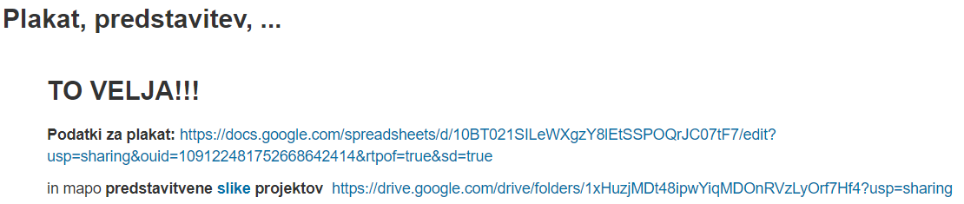
K 4: Matija je predstavil naše sodelovanje na konferenci (21.9.2023, Pedagoška fakulteta v Ljubljani), Irena pa je dodala odziv poslušalcev, obiskovalcev. Teh je bilo malo oz. so se razpršili po drugih predavanjih in delavnicah. Morda bi bilo bolje, če ne bi bili v ločeni stezi oz. da se predstavitve dobrih praks ne bi prekrivale z vabljenimi predavanji. Na sploh pa so bili naši prispevki dobri in jih bomo tudi v prihodnje pripravljali in širili idejo o povezovanju.
K 5: Smiselno bi bilo urediti in skrčiti spletno učilnico projekta, da bo bolj pregledna. Še vedno se nam lahko priključijo novi sodelavci, a morda v parih in z idejo o novem lastnem projektu. V prihodnje bomo zbirali predloge za strokovno ekskurzijo in ustrezen termin. Naslednjič se vidimo na delavnici v živo 7.10.2023.

Ljubljana, 26.9.2023 Zapisala Andreja K

